**網站基本功能介紹**

業管單位後台介面介紹

1. **網站基本架構**
2. 功能選單

* 點選「左側網站Logo」可返回首頁

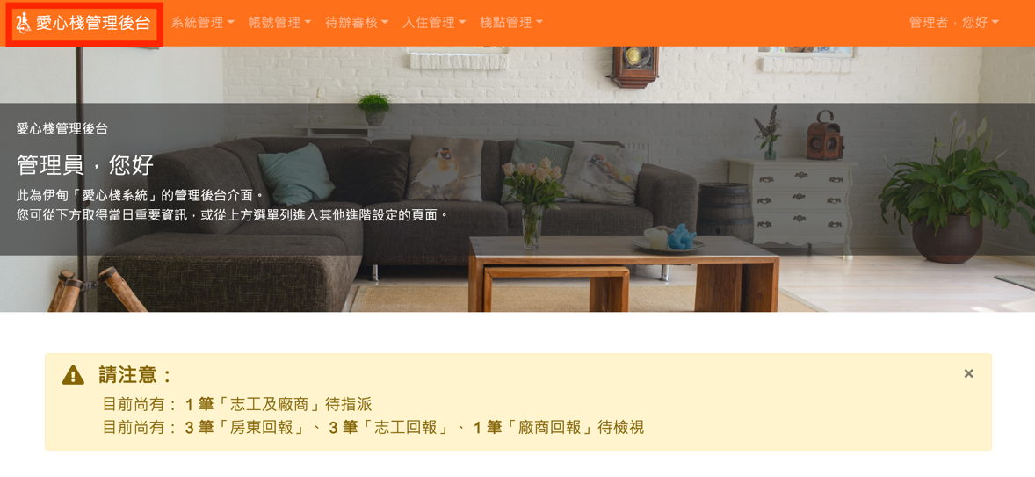

* 點選「選單文字」可展開下拉選單，切換不同頁面

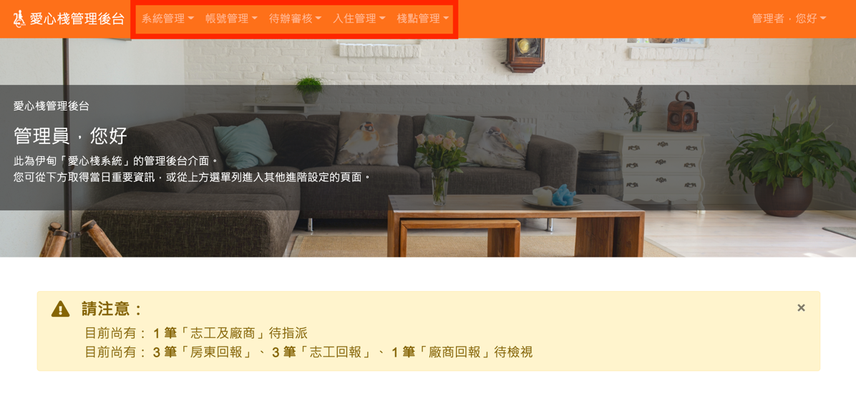

1. 待辦統計提醒訊息

* 首頁上方會將首頁的待辦項目統計於最上方

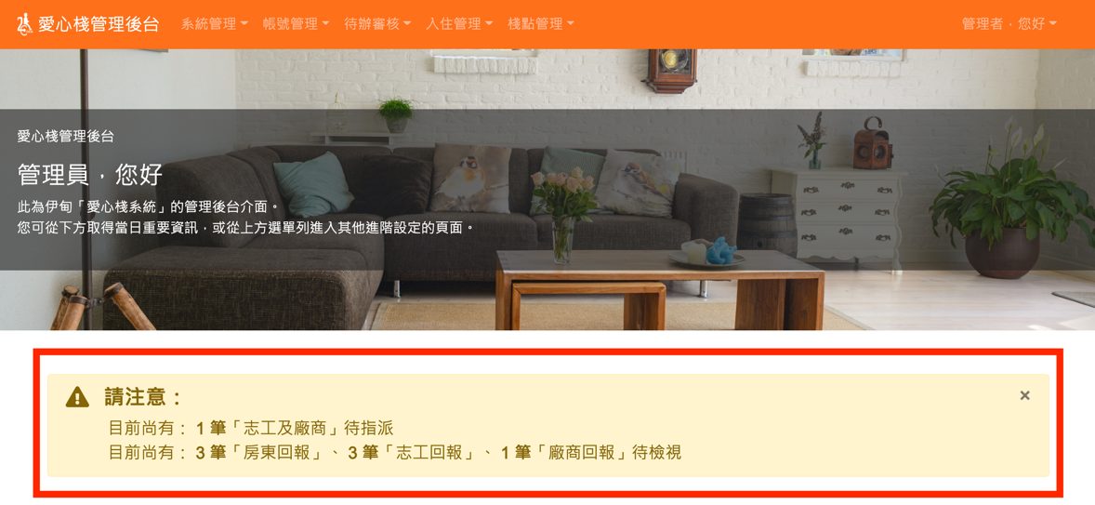

1. 首頁「待辦項目」總覽區塊

* 首頁下方表格會整理出待處理的項目資訊

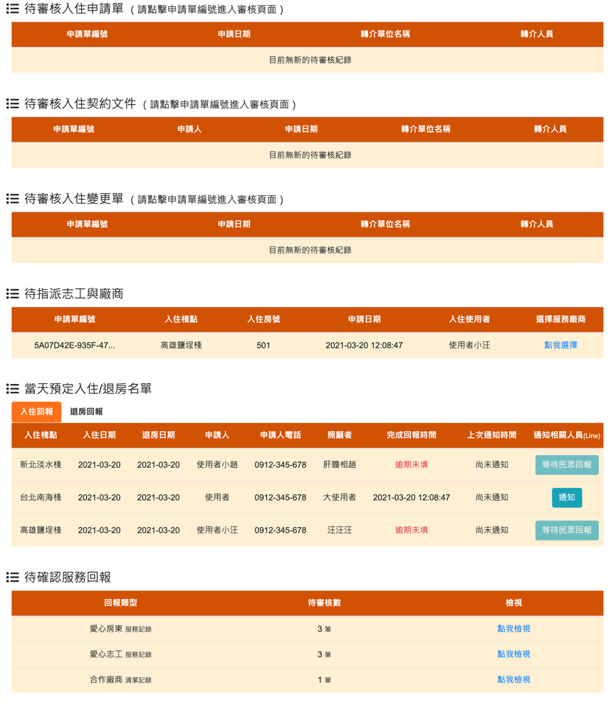

|  |
| --- |
| **！提醒！**  為避免首頁載入時間過長 帳戶審核位於獨立頁面，詳情請見「審核入住申請」文件 |

1. 帳戶基本訊息

* 檢視「帳戶權限」

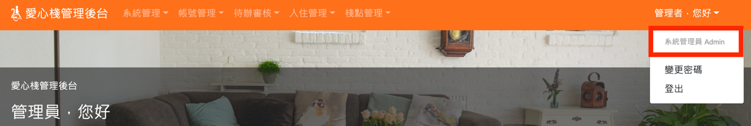

* 變更「帳戶密碼」

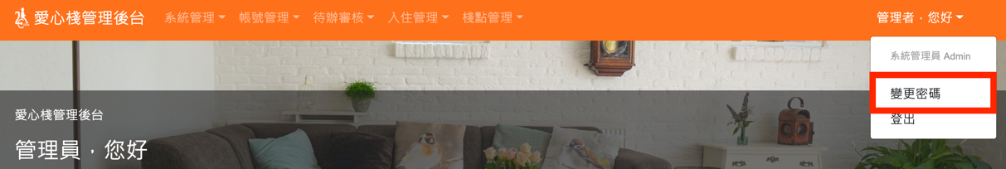

* 登出

